Señores,

{% if object == ‘fotocomparendo’ %}**ENTIDADES DE MOVILIDAD y JUECES**{% else %}**JUEZ DE {{ city|upper }} (REPARTO**){% endif %}

**Asunto**: Poder especial, amplio y suficiente.

**Ref**.: {% if object == ‘fotocomparendo’ %}Fotocomparendos{% else %}Tutela vulneración habeas data, debido proceso y buen nombre{% endif %}

{% if client_type == ‘Persona Natural’ %}**{{ complaining_name|upper }}**, quien se identifica con {{ complaining_type_id }} No. {{ complaining_id_number }}{% else %}**{{ complaining_name|upper }}, sociedad debidamente constituida e identificada con Nit. {{** **complaining_id_number }}, representada por {{ legal_representative_name|title }} quien se identifica con {{ legal_representative_type_id }} No. {{ legal_representative_id_numbre }}**{% endif %}**,** por medio del presente escrito confiero poder especial, amplio y suficiente a la sociedad **DISRUPCIÓN AL DERECHO S.A.S**, debidamente constituida e identificada con Nit. 901.350.628 – 4, quien actúa a través de sus representantes legales y abogados **JUAN DAVID CASTILLA BAHAMÓN**, **MARIA DE LOS ÁNGELES ARGUELLO ARIAS** y **PAOLA JANNETH GÓMEZ ARTEAGA**, identificados como aparece al píe de sus firmas, para que en mi nombre y representación {% if object == ‘fotocomparendo’ %}realicen la representación judicial y administrativa, y con ello se le permita la asistencia a la audiencia de impugnación o la presentación de la acción de tutela, respecto de cualquier comparendo o fotocomparendo esté o no notificado, que cualquier entidad me haya impuesto{% else %}radique y lleve hasta su culminación **ACCIÓN DE TUTELA** para proteger derechos fundamentales como el DEBIDO PROCESO, HABEAS DATA y BUEN NOMBRE, contra **EXPERIAN COLOMBIA S.A, CIFIN S.A.S**., y **cualquier otra entidad** pública o privada a la cual le haya efectuado la reclamación directa por el indebido reporte negativo de conformidad con la Ley 1266 de 2008{% endif %}.

Mi apoderado podrá otorgar o sustituir el presente poder a cualquier profesional del derecho como lo señala el artículo 75 del Código General del Proceso. De igual forma, el referenciado artículo señala que *“(…) podrá otorgarse poder a una* ***persona jurídica*** *cuyo objeto social principal sea la prestación de servicios jurídicos. En este evento, podrá actuar en el proceso* ***cualquier profesional del derecho inscrito en su certificado de existencia y representación legal****.*”

Dado lo anterior, se aclara que la ley solo exige que la persona que tenga tarjeta profesional se encuentre nombrado como representante de la sociedad en el certificado de existencia y representación legal y no exige que tal profesional ocupe algún cargo en específico sino que simplemente esté nombrado y por lo tanto aparezca en el certificado de la sociedad.

{%p if object == ‘fotocomparendo’ %}

Mi apoderado goza de todas las facultades conferidas por la ley, entre otras, notificarse, recibir documentos, presentar escritos de cualquier naturaleza, presentar recursos, presentar revocatoria directa, interrogar, responder preguntas, confesar, desistir o reasumir el presente poder, asignar otro apoderado, conciliar, y todas aquellas inherentes al contrato de Mandato, especialmente asistir a la audiencia y responder en mi nombre todas las preguntas que se realicen.

El presente poder no requiere autenticación de conformidad con el artículo 5 del Decreto 806 de 2020 que señala:

*“(…) se presumirán auténticos y no requerirán de ninguna presentación personal o reconocimiento.*”

{%p else %}

Mi apoderado goza de todas las facultades conferidas por la ley, entre otras, transigir, desistir, reasumir, sustituir conciliar, recurrir, objetar, notificarse, recibir documentos, presentar escritos de cualquier naturaleza, presentar impugnación y cualquier otra que sea necesaria para llevar en debida forma la representación judicial.

El presente poder no requiere autenticación de conformidad con el artículo 10 del decreto 2591 de 1991 y artículo 5 del Decreto 806 de 2020 que señalan:

Decreto 2591 de 1991:

“*Los poderes se presumirán auténticos*”

Decreto 806 de 2020:

*“(…) se presumirán auténticos y no requerirán de ninguna presentación personal o reconocimiento.*”

{%p endif %}

Sírvase reconocerle personería jurídica a mi apoderado judicial, para los fines y términos del presente poder.

Atentamente,

__________________________

{%p if client_type == ‘Persona Natural’ %}

**{{ complaining_name|upper }}**

{{ complaining_type_id }} No. {{ complaining_id_number }}

{%p else %}

**{{ legal_representative_name|title }}**

**Representante Legal**

**{{ complaining_name|upper }}**

{%p endif %}

Acepto el Poder:

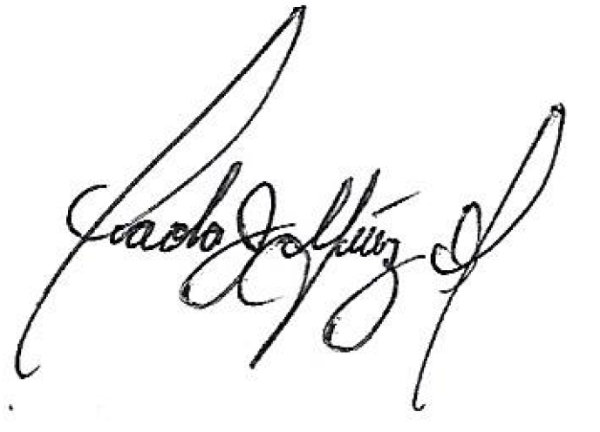

JUAN DAVID CASTILLA BAHAMÓN PAOLA JANNETH GÓMEZ ARTEAGA

C.C. 1.020.738.766 C.C. 52.481.980

T.P 252414 T.P. 281521

**Representante Legal Representante Legal**

**DISRUPCIÓN AL DERECHO S.A.S DISRUPCIÓN AL DERECHO S.A.S**

[info@juzto.co](mailto:info@juzto.co) [info@juzto.co](mailto:info@juzto.co)



MARIA DE LOS ÁNGELES ARGUELLO ARIAS

C.C. 1.143.368.734

T.P. 352675

**Representante Legal**

**DISRUPCIÓN AL DERECHO S.A.S**

[info@juzto.co](mailto:info@juzto.co)